Федеральное государственное бюджетное образовательное учреждение высшего образования

«Чувашский государственный университет имени И.Н. Ульянова»

Лабораторная работа №3.

ТЕХНОЛОГИЯ ПРОГРАММИРОВАНИЯ MPI+OPENMP.

По дисциплине «Параллельное программирование»

Выполнил: ст. гр. ИВТ-42-21

Матвеев Л.Е.

Проверила: Московкина Е. А.

г. Чебоксары, 2025

**Ход работы.**

***Задание 30.***

Создан проект в visual studio с поддержкой MPI и OpenMP.

***Задание 31.***

Программа, в которой в каждом процессе создается n потоков. Каждый поток должен выводить на экран свой номер, номер процесса-родителя и общее количество потоков во всех процессах.

**Входные данные**: целое число n – количество потоков, которые должны быть запущены. **Выходные данные**: строки вида «I am thread <номер потока> from <номер родительского процесса> process. Number of hybrid threads = <Количество потоков * Количество процессов>».

**Результаты**:

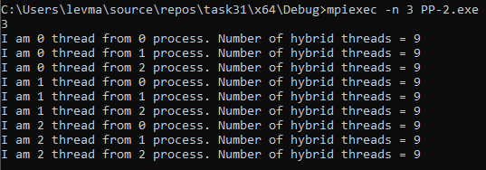

***Задание 32.***

Программа вычисления числа π с использованием MPI+OpenMP.

**Входные данные**: одно целое число N (точность вычисления).

**Выходные данные**: одно вещественное число pi.

**Результаты**:

